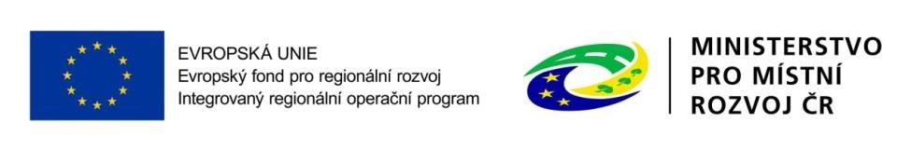

Vzdání se práva podat žádost o přezkum

Žadatel:
Název projektového záměru:

Na základě zaslání výsledku kontroly úplnosti projektového záměru/hodnocení přínosu projektového záměru k realizaci SCLLD ze dne xx.yy.zzzz se tímto vzdávám práva podat žádost o přezkum výsledku kontroly/hodnocení.

Datum:
Podpis:

Žadatel vybere příslušnou fázi hodnocení
Podepíše osoba oprávněná jednat za žadatele (statuární zástupce nebo osoba jednající na základě plné moci)

